

Петров Михаил Захарович (22.05.1922 г.- 09.08.1944 г.)
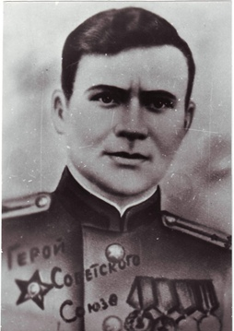
Русский, член ВКП (б), уроженец х.Советского Калачевского района, Волгоградской области. В Красной Армии с 1941г. Окончил Камышинское танковое училище. На фронте с 1943г.
Командир танковой роты 1-го танкового батальона 237-й танковой бригады ( 5-я гвардейская армия 1-й Украинский фронт) лейтенант Петров отличился в Львовско-Сандомирской наступательной операции. 09.08.1944г на левом берегу реки Вислы завязался неравный бой с танками и самоходной артиллерией противника. В этом бою Петровым было уничтожено 2 самоходных оружия, 2 дзота, 1 наблюдательный пункт, 1 минометная батарея, до 10 пулеметных точек и до 50 фашистов. Продолжая бой в горящем танке, лейтенант Петров М.З. погиб.
Звание Героя Советского Союза присвоено 23.09.1944г (посмертно). Награжден орденами Ленина, Красного Знамени, Отечественной войны, Красной Звезды, медалью «За отвагу».
Похоронен на воинском кладбище в Польше.
Имя Героя увековечено в Волгограде на Аллее героев, в г.Калаче-на-Дону на мемориале на площади Павших Борцов. Именем М.З.Петрова названа одна из улиц города Калача-на-Дону, на здании Дома школьников, установлена мемориальная доска, в центре Советского сельского поселения именем Петрова М.З. названа школа.

